**EDUCAÇÃO FÍSICA – 3º BIMESTRE**

Elaborador: Prof. Wagner Roberto da Silva

1. REALIZE MOVIMENTOS DE COORDENAÇÃO MOTORA.

**NOME DA ATIVIDADE**: CONTROLE DOS BALÕES COM AS MÃOS.

**ORGANIZAÇÃO DA ATIVIDADE**: UTILIZE NO MÁXIMO CINCO BALÕES.

**DESENVOLVIMENTO DA ATIVIDADE**: PEÇA A UM ADULTO PARA JOGAR PARA CIMA UM BALÃO. EM SEGUIDA, TOQUE O BALÃO COM AS MÃOS SEM DEIXAR QUE ELE CAIA NO CHÃO. DEPOIS, A PESSOA QUE ESTIVER TE AUXILIANDO DEVERÁ JOGAR MAIS UM BALÃO E VOCÊ DEVERÁ TOCAR OS DOIS BALÕES COM AS MÃOS SEM DEIXAR QUE CAIAM NO CHÃO. EM SEGUIDA, PEÇA PARA QUE SEJA ACRESCENTADO MAIS UM BALÃO, AGORA SERÃO TRÊS BALÕES QUE NÃO PODERÃO CAIR NO SOLO, REPITA ESSE PROCEDIMENTO ATÉ INTEIRAR OS CINCO BALÕES.

**OBSERVAÇÃO**: OS BALÕES PODEM SER SUBSTITUÍDOS POR BOLA DE PAPEL, PLÁSTICO OU MEIA.

**LEMBRANDO**: REALIZE ESTA ATIVIDADE EM PÉ, E EM SEGUIDA SENTADO.

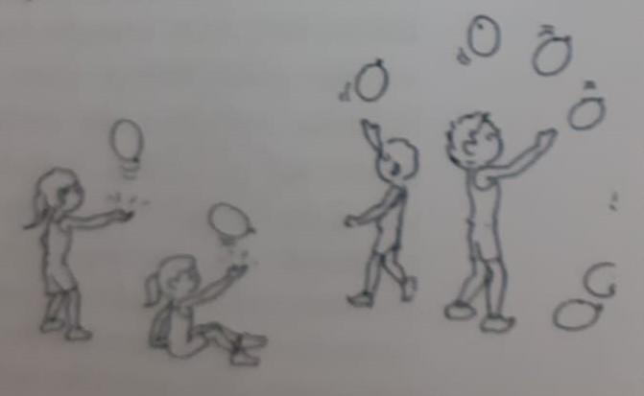

Fonte: Professor Marcos Renato

1. REALIZE MOVIMENTOS DE COORDENAÇÃO MOTORA.

**NOME DA ATIVIDADE**: CONTROLE DOS BALÕES COM BASTÕES.

**ORGANIZAÇÃO DA ATIVIDADE**: UTILIZE UM CABO DE VASSOURA, BALÕES OU BOLAS DE BORRACHA, PLÁSTICO, PAPEL OU MEIA.

**DESENVOLVIMENTO DA ATIVIDADE**: TOQUE COM O CABO DE VASSOURA NO BALÃO JOGANDO-O PARA CIMA. UTILIZE O MAIOR TEMPO QUE CONSEGUIR PARA EVITAR QUE O BALÃO CAIA NO SOLO OU ESTOURE.

**OBSERVAÇÃO**: UTILIZE UMA MÃO DE CADA VEZ PARA REALIZAR A ATIVIDADE, ORA MÃO A DIREITA, ORA A MÃO ESQUERDA.

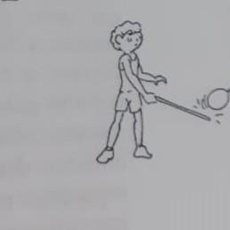

Fonte: Professor Marcos Renato Araujo,Joinville,SC,2020 acessado em 18/05/2021

1. REALIZE MOVIMENTOS DE COORDENAÇÃO MOTORA.

**NOME DA ATIVIDADE**: CONTROLE DA BOLA NOS PÉS.

**ORGANIZAÇÃO DA ATIVIDADE**: UTILIZE UMA BOLA DE BORRACHA, PLÁSTICO, PAPEL OU MEIA.

**DESENVOLVIMENTO DA ATIVIDADE**: EQUILIBRE A BOLA EM CIMA DO PÉ DIREITO E CONTE ATÉ DEZ, NA SEQUÊNCIA FAÇA O MESMO PROCEDIMENTO COM O PÉ ESQUERDO. DEPOIS RETORNE À BOLA PARA O PÉ DIREITO CONTROLANDO-A, JOGUE-A PARA CIMA REALIZANDO A CHAMADA “EMBAIXADINHA”. FAÇA O MESMO PROCEDIMENTO COM O PÉ ESQUERDO.

FIGURA 1 (PARADA OU EQUILIBRAR) FIGURA 2 (CONTROLE)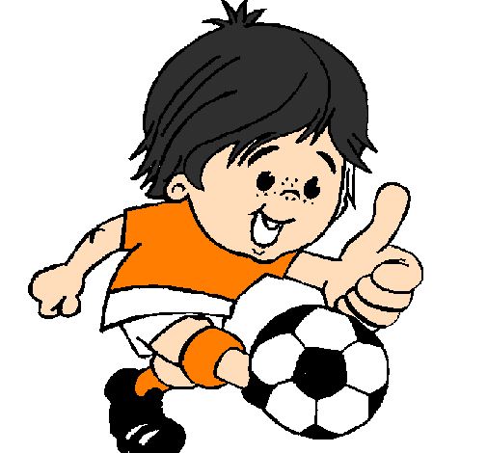

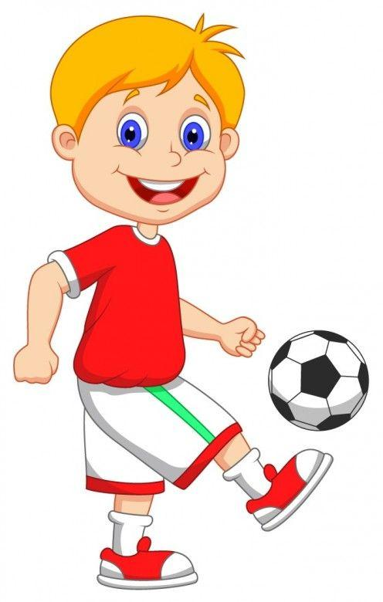



1. REALIZE MOVIMENTOS DE COORDENAÇÃO MOTORA.

**NOME DA ATIVIDADE**: CONTROLE DA BOLINHA NO COPO.

**ORGANIZAÇÃO DA ATIVIDADE**: UTILIZE DOIS COPOS PLÁSTICOS E UMA BOLINHA DE PAPEL OU DE PLÁSTICO.

**DESENVOLVIMENTO DA ATIVIDADE**: SEGURE UM COPO EM CADA MÃO, UM DOS COPOS DEVERÁ CONTER UMA BOLINHA. JOGUE A BOLINHA DE UM COPO A OUTRO (COM UM COPO VOCÊ JOGA A BOLINHA E COM O OUTRO VOCÊ PEGA A BOLINHA).

**OBSERVAÇÃO**: REALIZE A ATIVIDADE VÁRIAS VEZES DE FORMA REPETIDA.

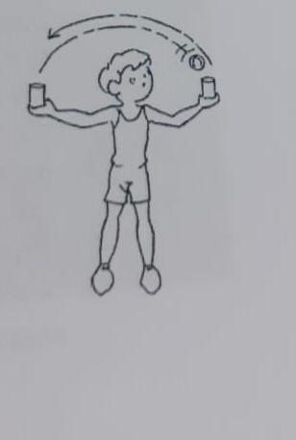

Fonte: professor Marcos Renato Araujo,Joinville, C,2020 acessado em 18/05/2021

5. REALIZE MOVIMENTOS DE COORDENAÇÃO MOTORA.

**NOME DA ATIVIDADE:** PEGA RÁPIDO**.**

**ORGANIZAÇÃO DA ATIVIDADE**: UTILIZE DUAS BOLINHAS DE PLÁSTICO, PAPEL OU MEIA.

**DESENVOLVIMENTO DA ATIVIDADE:** PEÇA A UM ADULTO PARA SEGURAR DUAS BOLINHAS, UMA EM CADA MÃO. VOCÊ DEVERÁ MANTER UMA CERTA DISTÂNCIA DA PESSOA QUE ESTÁ TE AUXILIANDO. ESTA PESSOA DEVERÁ SOLTAR AS BOLINHAS E VOCÊ DEVERÁ CORRER E SEGURÁ-LAS ANTES QUE CAIAM NO SOLO.

**OBSERVAÇÃO:** REPITA A ATIVIDADE VÁRIAS VEZES.

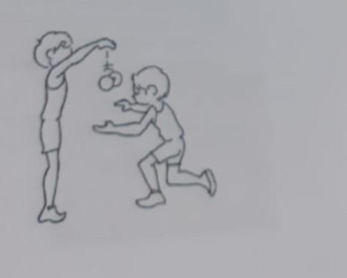

Fonte: professor Marcos Renato Araujo, joinville,SC, 2020 acessado em 18/05/2021

1. REALIZE MOVIMENTOS DE COORDENAÇÃO MOTORA.

**NOME DA ATIVIDADE**: DERRUBAR E LEVANTAR OS COPOS.

**ORGANIZAÇÃO DA ATIVIDADE**: UTILIZAR ALGUNS COPOS PLÁSTICOS.

**DESENVOLVIMENTO DA ATIVIDADE**: ESPALHE OS COPOS PLÁSTICOS DE FORMA ALEATÓRIA EM UM DETERMINADO ESPAÇO. EM SEGUIDA, CAMINHE ENTRE OS COPOS DERRUBANDO-OS COM O PÉ DIREITO. NA SEQUÊNCIA, LEVANTE OS COPOS COM O PÉ DIREITO, E DEPOIS REALIZE O MESMO PROCEDIMENTO COM O PÉ ESQUERDO.

**OBSERVAÇÃO**: REPITA A ATIVIDADE VÁRIAS VEZES.

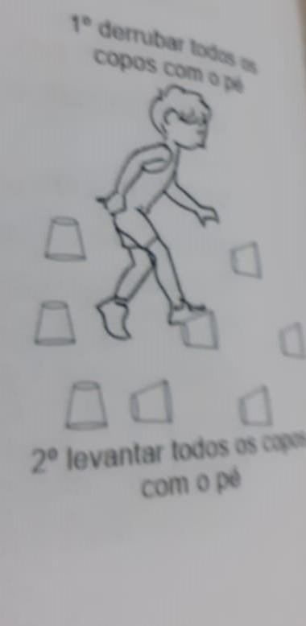

Fonte: Professor Marcos Renato Araujo, Joinville, SC, 2020 acessado em 18/05/2021.

1. VAMOS APRENDER BRINCANDO?

**NOME DA ATIVIDADE**: AMARELINHA ADAPTADA.

**ORGANIZAÇÃO DA ATIVIDADE**: UTILIZE UM GIZ, OU FITA CREPE OU ISOLANTE PARA DESENHAR A AMARELINHA.

**DESENVOLVIMENTO DA ATIVIDADE**: SIGA AS ORIENTAÇÕES DESCRITAS NA AMARELINHA APRESENTADA NA FIGURA ABAIXO.

**OBSERVAÇÃO**: AS ORIENTAÇÕES DA AMARELINHA PODERÃO SER CONFECCIONADAS COM PAPELÃO.

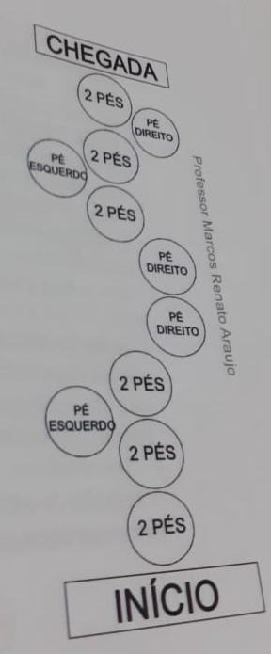

Fonte: professor Marcos Renato Araujo,JoinvillE,SC,2020 acessado em 18/05/2021.

1. REALIZE O EXERCÍCIO DE AGILIDADE.

**NOME DA ATIVIDADE**: TESTE DO QUADRANTE.

**ORGANIZAÇÃO DA ATIVIDADE**: UTILIZE UM GIZ, OU FITA CREPE OU FITA ISOLANTE.

**DESENVOLVIMENTO DA ATIVIDADE**: SALTE COM OS PÉS DE ACORDO COM A SEQUÊNCIA NUMÉRICA 1, 2, 3 E 4, APRESENTADA NA FIGURA A SEGUIR.

**OBSERVAÇÃO**: REPITA A ATIVIDADE VÁRIAS VEZES.

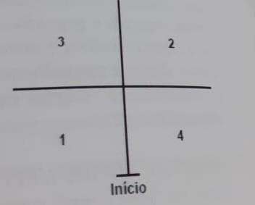





Fonte: Professor Marcos Renato Araujo Joinville,SC,2020 acessado em 18/05/2021.

1. **AGORA VAMOS PRATICAR GINÁSTICA.**

OBSERVE AS IMAGENS E FAÇA OS MOVIMENTOS CONFORME APRESENTADO EM CADA FIGURA. CONTE ATÉ DEZ PARA REALIZAR O MOVIMENTO EM CADA LADO DO CORPO.

FIGURA 1 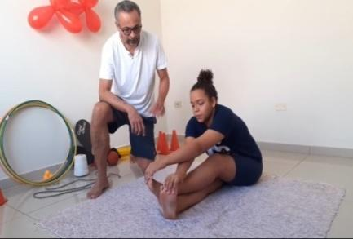

ESTIQUE E CRUZE AS PERNAS (A PERNA ESQUERDA DEVE FICAR EM CIMA DA PERNA DIREITA), SEGURE COM AS MÃOS AS PONTAS DOS PÉS. FAÇA O MESMO PROCEDIMENTO COM A PERNA DIREITA (A PERNA DIREITA DEVE FICAR EM CIMA DA PERNA ESQUERDA)

FIGURA 2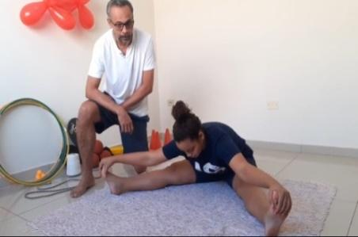

AFASTE AS PERNAS E TOQUE OS PÉS COM AS MÃOS.

FIGURA 3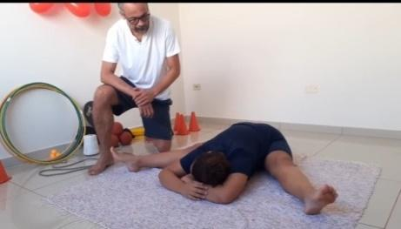

AFASTE AS PERNAS E COLOQUE O TRONCO E OS BRAÇOS ENTRE ELAS.

FIGURA 4

FLEXIONE AS PERNAS E JOELHOS, UNA AS PARTES INFERIORES DOS PÉS E SEGURE OS PÉS COM AS MÃO. EM SEGUIDA, REALIZE COM OS JOELHOS MOVIMENTOS DE DESCER E SUBIR.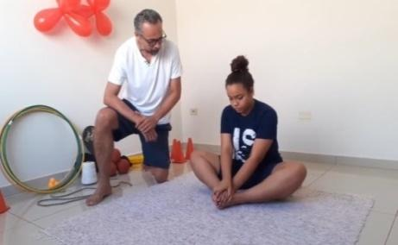

FIGURA 5 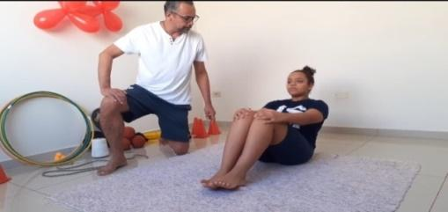

COLOQUE A PONTA DOS CALCANHARES NO SOLO E SEGURE OS JOELHOS E INCLINE O TRONCO LEVEMENTE PARA TRÁS.

Fonte: arquivo pessoal

1. **REALIZE O CIRCUITO DE EXERCÍCIOS ABAIXO.**

**NOME DA ATIVIDADE FÍSICA:** CIRCUITO DE SALTOS E ZIGUE-ZAGUE.

**ORGANIZAÇÃO DA ATIVIDADE**: UTILIZE GARRAFAS PET, CABOS DE VASSOURA, UM BANCO OU CADEIRA, UM POTE PLÁSTICO E BOLAS DE PAPEL OU DE PLÁSTICO.

**DESENVOLVIMENTO DA ATIVIDADE**: INICIE COM A CORRIDA EM ZIGUEZAGUE ENTRE AS PRIMEIRAS GARRAFAS PET, EM SEGUIDA, SALTE SOBRE AS DEMAIS GARRAFAS PET. FINALIZE SALTANDO ENTRE OS CABOS DE VASSOURA E ARREMESSANDO A BOLA DENTRO DO POTE.

FIGURA 1 FIGURA 2

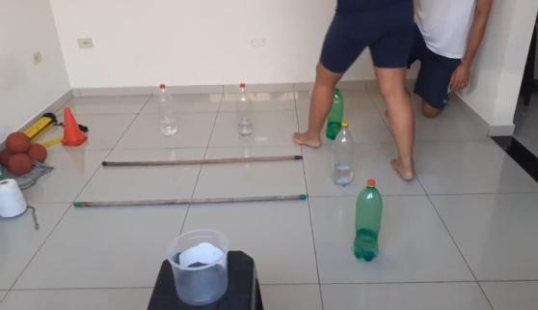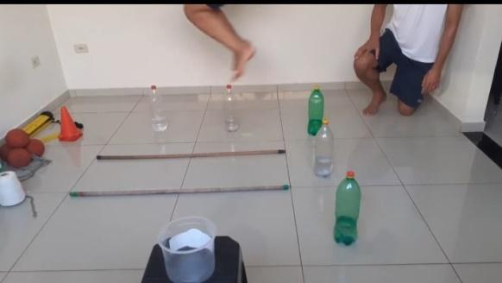

FIGURA 3 FIGURA 4

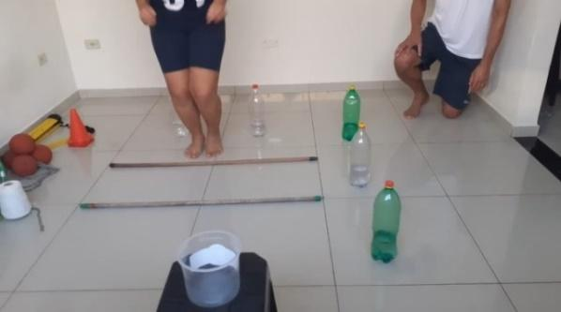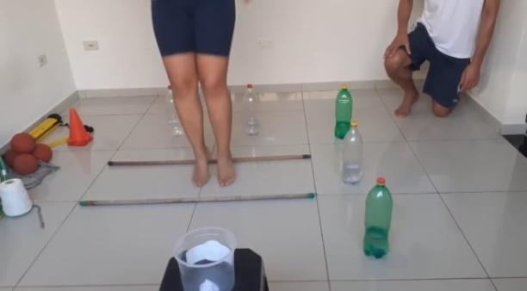

FIGURA 5 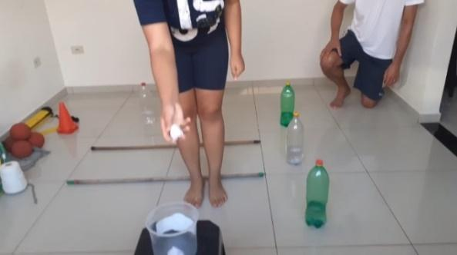



CADERNO COMPLEMENTAR - 2º ANO DO ENSINO FUNDAMENTAL

GABARITO 3º BIMESTRE DE EDUCAÇÃO FÍSICA – GEFEM

| QUESTÃO | RESPOSTA | HABILIDADE |
| --- | --- | --- |
| 1 | AULA PRÁTICA | (CG.EF12EF21.n) Situar e orientar, em determinado tempo e espaço, o próprio corpo em relação aos objetos e às pessoas. |
| 2 | AULA PRÁTICA | (CG.EF12EF21.n) Situar e orientar, em determinado tempo e espaço, o próprio corpo em relação aos objetos e as pessoas. |
| 3 | AULA PRÁTICA | (CG.EF12EF21.n) Situar e orientar, em determinado tempo e espaço, o próprio corpo em relação aos objetos e as pessoas. |
| 4 | AULA PRÁTICA | (CG.EF12EF21.n) Situar e orientar, em determinado tempo e espaço, o próprio corpo em relação aos objetos e as pessoas. |
| 5 | AULA PRÁTICA | (CG.EF12EF21.n) Situar e orientar, em determinado tempo e espaço, o próprio corpo em relação aos objetos e as pessoas. |
| 6 | AULA PRÁTICA | (CG.EF12EF21.n) Situar e orientar, em determinado tempo e espaço, o próprio corpo em relação aos objetos e as pessoas. |
| 7 | AULA PRÁTICA. | (CG.EF12EF03.s) Planejar e utilizar estratégias para resolver desafios de brincadeiras e jogos populares do contexto comunitário e regional, com base no reconhecimento das características dessas práticas. |
| 8 | AULA PRÁTICA | (CG.EF12EF03.s) Planejar e utilizar estratégias para resolver desafios de brincadeiras e jogos populares do contexto comunitário e regional, com base no reconhecimento das características dessas práticas. |
| 9 | AULA PRÁTICA | (CG.EF12EF09.s) Participar da ginástica geral, identificando as potencialidades e os limites do corpo e respeitando as diferenças individuais e de desempenho corporal. |
| 10 | AULA PRÁTICA | (CG.EF12EF21.n) Situar e orientar, em determinado tempo e espaço, o próprio corpo em relação aos objetos e às pessoas |

**EDUCAÇÃO FÍSICA**

**ELABORADO PELO PROFESSOR WAGNER ROBERTO DA SILVA**

**QUESTÕES DO 2° ANO DO ENSINO FUNDAMENTAL**

1. DESCUBRA ABAIXO OS NOMES DAS BRINCADEIRAS.

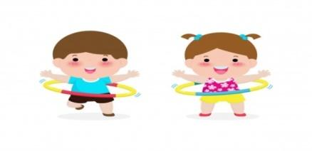

**_______________________________**



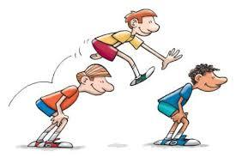

**________________________________**



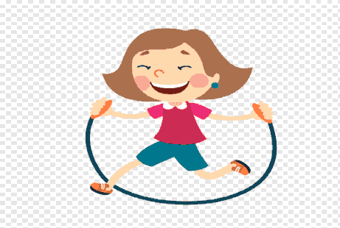

**________________________________**



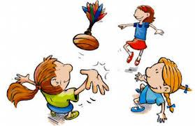

**_______________________________**



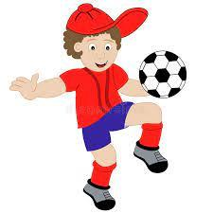

**________________________________**



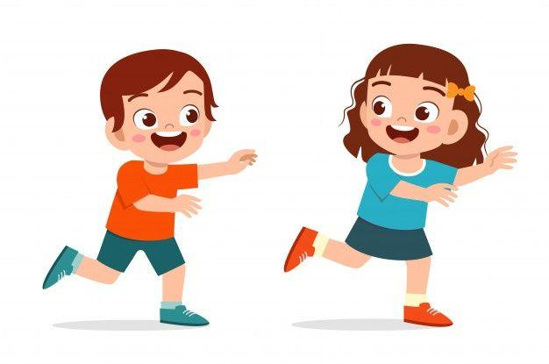

**_________________________________**



1. PINTE ABAIXO AS FIGURAS QUE REPRESENTE A DANÇA.

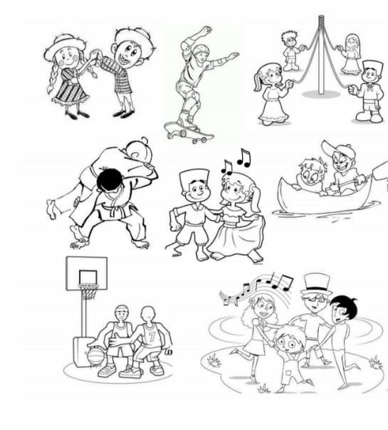



1. DESCUBRA A BRINCADEIRA ABAIXO.
2. QUAL O NOME DESTA BRINCADEIRA POPULAR?
3. ESCREVA OS OUTROS VÁRIOS NOMES DESTA BRINCADEIRA?

_______________________________________________________________

_______________________________________________________________

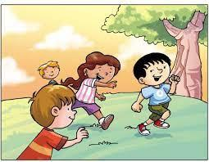



1. ESCOLHA E REALIZE OS MOVIMENTOS ABAIXO CONFORME AS FIGURAS.

**DESENVOLVIMENTO DA ATIVIDADE**: CONTANDO ATÉ DEZ E REALIZE O MOVIMENTO ATRAVÉS DA FIGURA.

.

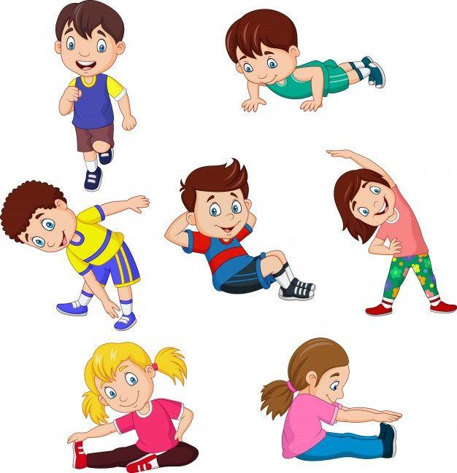



1. PINTE SOMENTE O QUADRADO ONDE AS CRIANÇAS IRÃO SE ENCONTRAR.

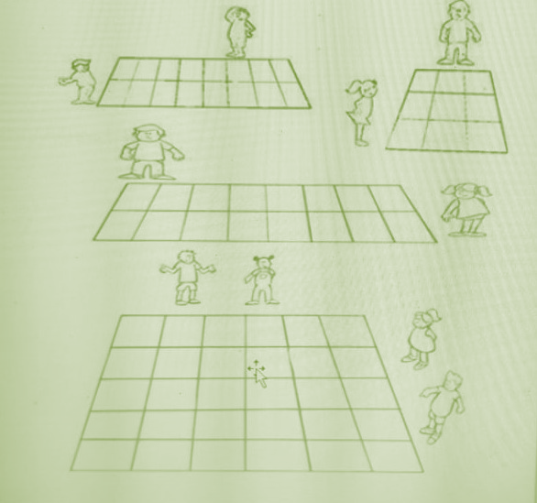



**OBSERVAÇÃO**: REGISTRE ABAIXO QUANTAS CRIANÇAS A NA IMAGEM ACIMA

____________________________

1. REALIZE OS MOVIMENTOS DO ALFABETO CORPORAL.

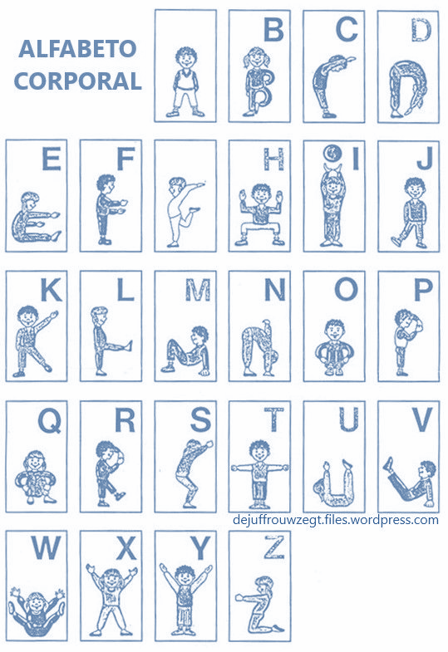

1. AJUDE O CASCÃO A ENCONTRAR A BOLA DIFERENTE MARCANDO X.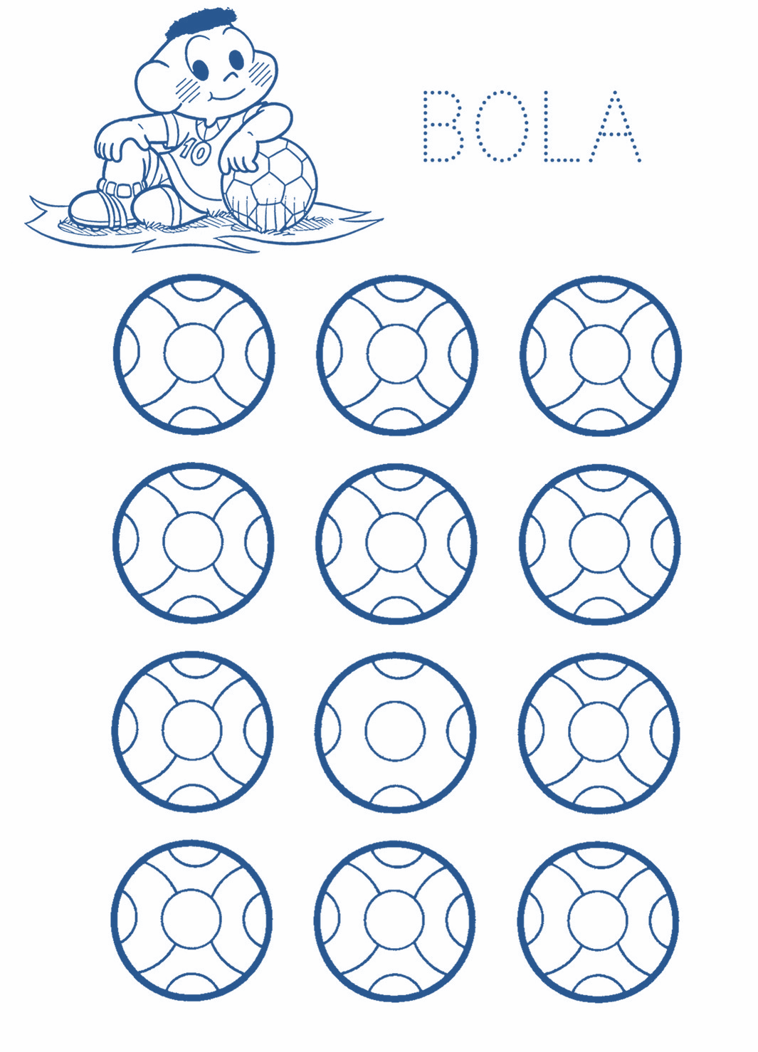

.



1. PINTE DE ACORDO COM A LEGENDA AS CORES ABAIXO. 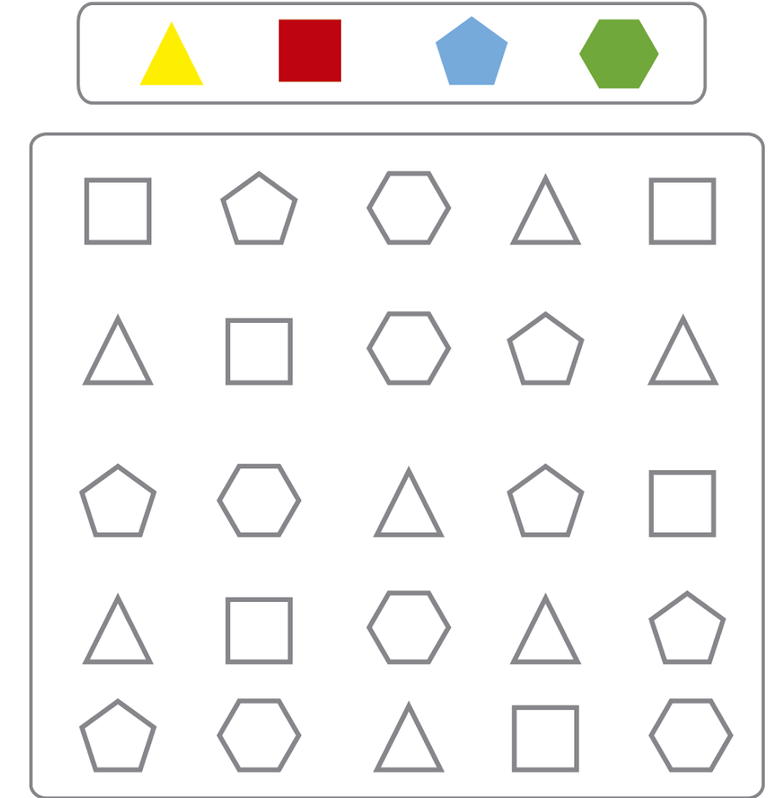

PERCEPÇÃO VISUAL

.

1. EXERCITE O CORPO.

**NOME DA ATIVIDADE**: CORRIDA DOS BASTÕES..

**ORGANIZAÇÃO DA ATIVIDADE**: UTILIZE TRÊS CABOS DE VASSOURA.

**DESENVOLVIMENTO DA ATIVIDADE**: SEGURE UM CABO DE VASSOURA EM CADA MÃO E O TERCEIRO FICARÁ NO SOLO, EM SEGUIDA MOVA O CABO QUE ESTÁ NO SOLO USANDO APENAS OS DOIS CABOS QUE ESTÃO EM SUAS MÃOS.

**SUGESTÃO**: A CRIANÇA DEVERÁ ESCOLHER O SEU TRAJETO.

.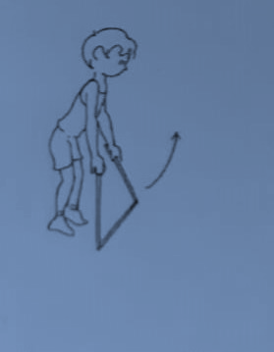



1. EXERCITE O CORPO.

**NOME DA ATIVIDADE**: CORRIDA DO PAPELÃO.

**ORGANIZAÇÃO DA ATIVIDADE**: UTILIZE DOIS PEDAÇOS DE PAPELÃO E PODE SER OPCIONAL COM JORNAL, EVA, COLCHONETE, FOLHA COMUM.

**DESENVOLVIMENTO DA ATIVIDADE**: COLOQUE EMBAIXO DOS PÉS UM PEDAÇO DO MATERIAL ESCOLHIDO E O OUTRO PEDAÇO SEGURE COM AS MÃOS, NA SEQUÊNCIA PARA A CORRIDA COLOQUE O PEDAÇO DO MATERIAL QUE ESTÁ SEGURANDO NO SOLO E PISE EM CIMA DO MESMO E O OUTRO PEDAÇO QUE ESTAVA NO CHÃO SEGURE E ASSIM SUCESSIVAMENTE.

**SUGESTÃO**: A CRIANÇA DEVE ESCOLHER O SEU TRAJETO.

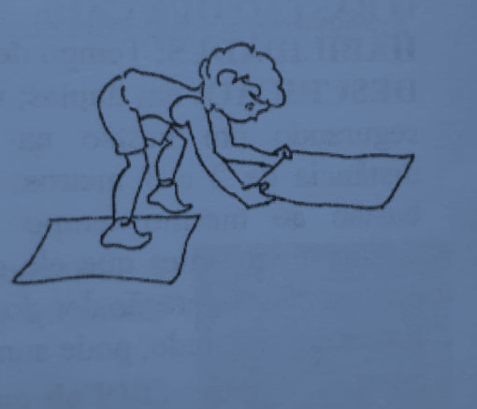



1. EXERCITE O CORPO.

**NOME DA ATIVIDADE**: EQUILÍBRIO DOS BASTÕES.

**ORGANIZAÇÃO DA ATIVIDADE**: UTILIZE DOIS CABOS DE VASSOURAS.

**DESENVOLVIMENTO DA ATIVIDADE UM:** CAMINHE LIVREMENTE PELO ESPAÇO ESCOLHIDO TENTANDO EQUILIBRAR UM CABO DE VASSOURA EM UMA DAS MÃOS, EM SEGUIDA TROQUE DE MÃO.

**DESENVOLVIMENTO DA ATIVIDADE DOIS**: DE MANEIRA PARADA EQUILIBRE O CABO DE VASSOURA POR UM TEMPO DETERMINADO EM SEGUIDA TROQUE DE PÉ.



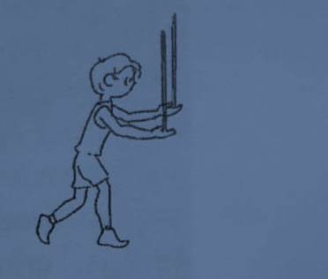



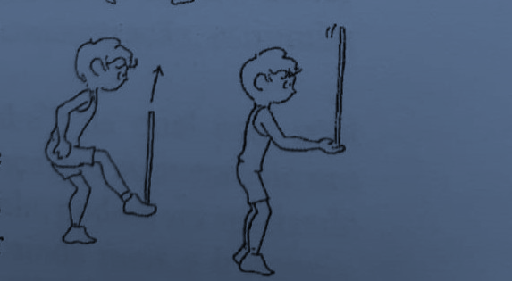



1. EXERCITE O CORPO.

**NOME DA ATIVIDADE**: ESCALADOR.

**ORGANIZAÇÃO DA ATIVIDADE**: ESCOLHE UM ESPAÇO ONDE CONSIGA ESTICAR O PRÓPRIO CORPO.

**DESENVOLVIMENTO DA ATIVIDADE**: APOIE COM AS MÃOS E PÉS NO SOLO E COM A POSIÇÃO DO CORPO EM SUSPENSÃO E OLHE PARA BAIXO OU A FRENTE, E REALIZE DE FORMA ALTERNADA A FLEXÃO DE JOELHOS E A EXTENSÃO DAS PERNAS.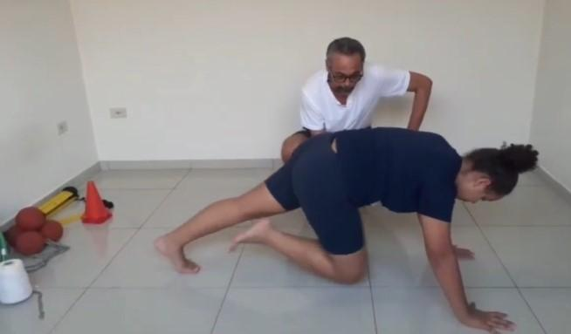



**OBSERVAÇÃO**: CONTE ATÉ DEZ E REALIZE A ATIVIDADE E DESCANSE TAMBÉM CONTANDO ATÉ DEZ.

1. REALIZE O DESAFIO DO CIRCUITO LÚDICO.

**NOME DA ATIVIDADE**: TRANSPORTE.

**ORGANIZAÇÃO DA ATIVIDADE**: UTILIZE UMA BANDEJA DE ISOPOR, UM POTE DE PLÁSTICO, UMA BOLA PEQUENA DE PLÁSTICO OU DE PAPEL, UMA VASSOURA E UM PEDAÇO DE FIO OU CORDA OU ATÉ MESMO BARBANTE.

**DESENVOLVIMENTO DA ATIVIDADE**: PEGUE UMA BOLA PEQUENA E COLOQUE DENTRO DA BANDEJA E COM AS MÃOS SEGURE A VASSOURA E FAÇA O TRANSPORTE ATÉ A DEMARCAÇÃO DA LINHA, REALIZE A PARADA E ARREMESSA A BOLA NO INTERIOR DO POTE.

FIGURA 1

: 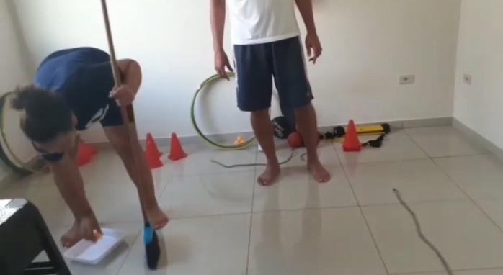

FIGURA 2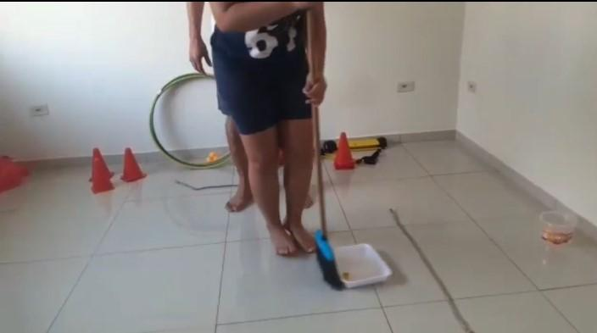

FIGURA 3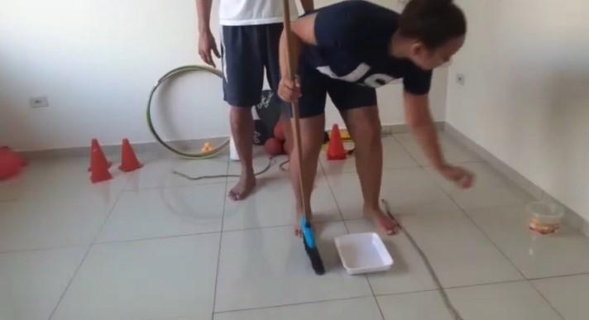



1. REALIZE O DESAFIO DO CIRCUITO LÚDICO.

**NOME DA ATIVIDADE**: PENDURE O CABIDE.

**ORGANIZAÇÃO DA ATIVIDADE**: UTILIZE ALGUNS CABIDES, BARBANTE, DOIS BANCOS OU CADEIRAS, E GARRAFAS PET OU CAIXINHAS DE LEITE.

**DESENVOLVIMENTO DA ATIVIDADE**: PERCORRA O TRAJETO EM ZIGUEZAGUE ENTRE AS GARRAFAS OU AS CAIXINHAS DE LEITE, COM UM CABIDE PRESO ENTRE OS JOELHOS, APROXIME DA LINHA OU BARBANTE E REALIZE A TENTATIVA DE PENDURAR O CABIDE.

FIGURA 1

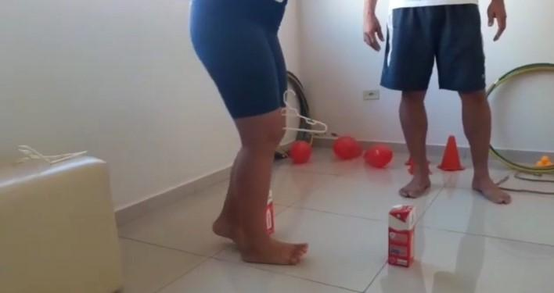

.

FIGURA 2

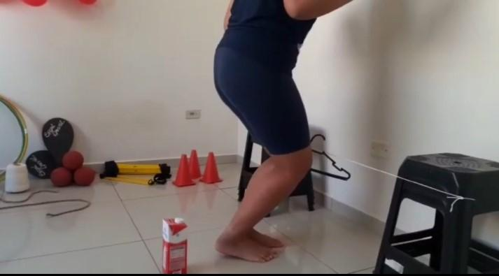



1. REALIZE O DESAFIO DO CIRCUITO LÚDICO.

**NOME DA ATIVIDADE:** ACERTE O ALVO.

**ORGANIZAÇÃO DA ATIVIDADE**: UTILIZE GARRAFAS PET OU CAIXINHAS DE LEITE, TAMPINHAS DIVERSAS, POTES DE PLÁSTICO E BANCOS OU CADEIRAS.

**DESENVOLVIMENTO DA ATIVIDADE**: PERCORRA O TRAJETO EM ZIGUEZAGUE ENTRE AS GARRAFAS OU CAIXINHAS COM UMA TAMPINHA NAS MÃOS, E REALIZE A PARADA E ACERTE DENTRO DO COPO.

FIGURA 1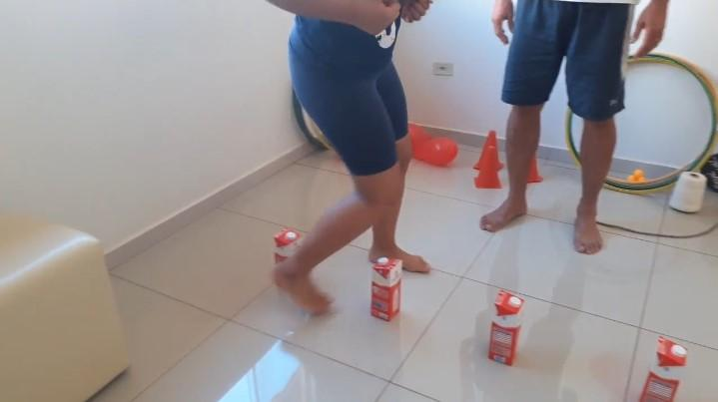

FIGURA 2

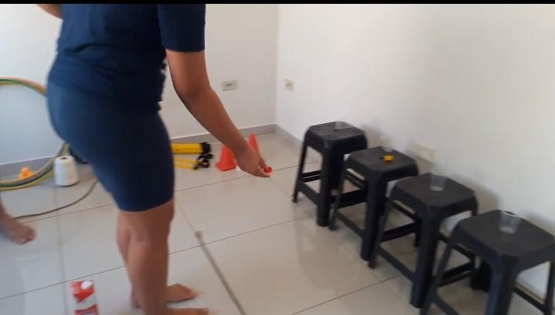

.



1. REALIZE O DESAFIO DO CIRCUITO LÚDICO.

**NOME DA ATIVIDADE**: É ARREMESSADOR.

**ORGANIZAÇÃO DA ATIVIDADE**: UTILIZE TAMPINHAS DIVERSAS, UM POTE PLÁSTICO, UMA LINHA DE BARBANTE OU PEDAÇO DE CORDA DELIMITANDO O ESPAÇO DE ARREMESSO.

**DESENVOLVIMENTO DA ATIVIDADE**: UTILIZE OS DEDOS DO PÉ DE PREFERÊNCIA E ARREMESSE DENTRO DO POTE DE PLÁSTICO. OBEDEÇA A DISTÂNCIA DELIMITADA PELA LINHA DE BARBANTE OU A CORDA.

FIGURA 1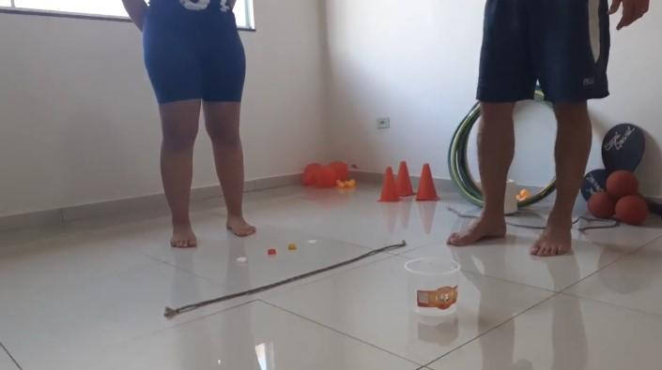

FIGURA 2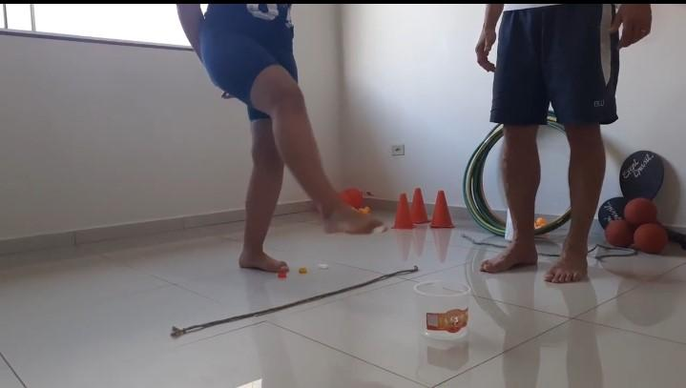



1. EXERCITE A CONCENTRAÇÃO.

**NOME DA ATIVIDADE**: JOGO DA ATENÇÃO.

**ORGANIZAÇÃO DA ATIVIDADE**: UTILIZE UM BALÃO COMUM, UM POTE PLÁSTICO, BOLINHA DE PLÁSTICO OU DE PAPEL E UMA BANDEJA DE ISOPOR.

**DESENVOLVIMENTO DA ATIVIDADE**: TOQUE NO BALÃO COM UMA DAS MÃOS E A OUTRA MÃO PEGUE A BOLA DE DENTRO DO POTE E COLOQUE NA BANDEJA.

FIGURA 1 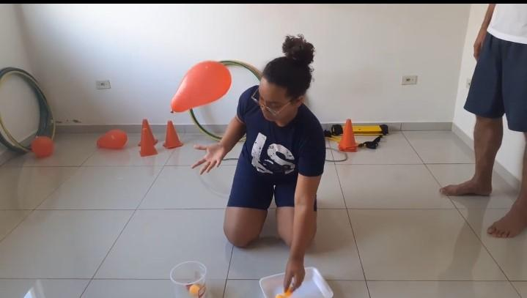

FIGURA 2

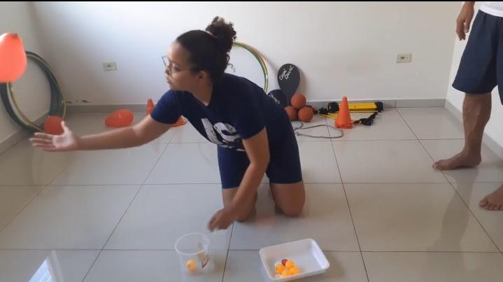



1. MOVIMENTE O CORPO.

**NOME DA ATIVIDADE**: ESPELHO HUMANO.

**ORGANIZAÇÃO DA ATIVIDADE:** ESCOLHA UM ESPAÇO MAIS AMPLO E REALIZE OS MOVIMENTOS.

**DESENVOLVIMENTO DA ATIVIDADE:** COM A AJUDA DE OUTRA PESSOA REALIZE OS DIVERSOS MOVIMENTOS REPRODUZIDOS DE MANEIRA PARADA E TAMBÉM DINÂMICA, COMO POR EXEMPLO: CORRER NA MESMA POSIÇÃO, CORRIDA DINÂMICA (SAINDO DA POSIÇÃO), SENTE, ANDE, AGACHE, ROLE, PULE, DEITE ENFIM A CRIATIVIDADE PREVALECE.

FIGURA 1 FIGURA 2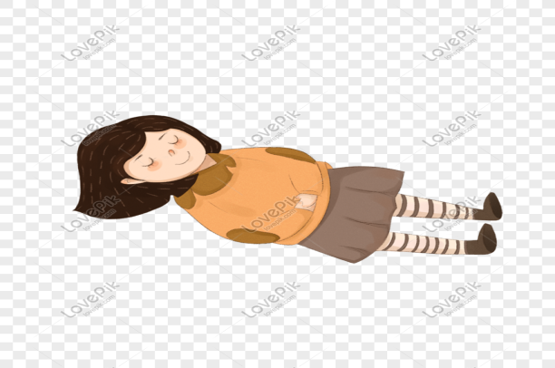

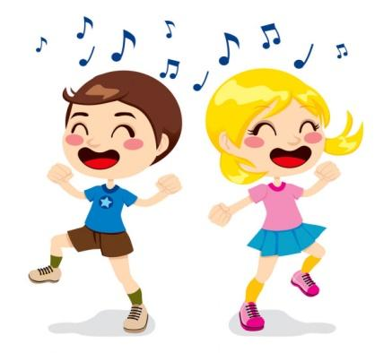

Fonte: <https://www.educolorir.com> acesso em 18/05/2021

Fonte:https://pt.depositphotos.com acesso em 18/05/2021

FIGURA 3 FIGURA 4

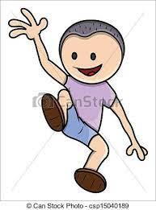





FIGURA 5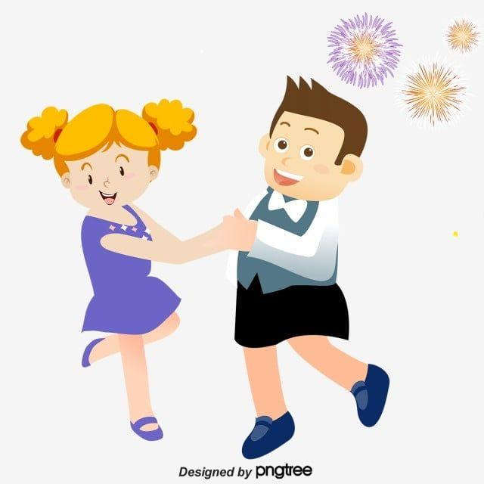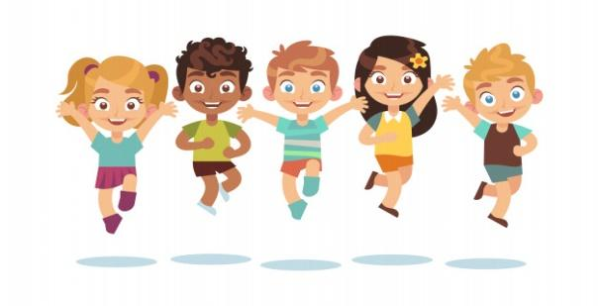

Fonte: <https://br.freepik.com> acesso em 18/05/2021

FIGURA 7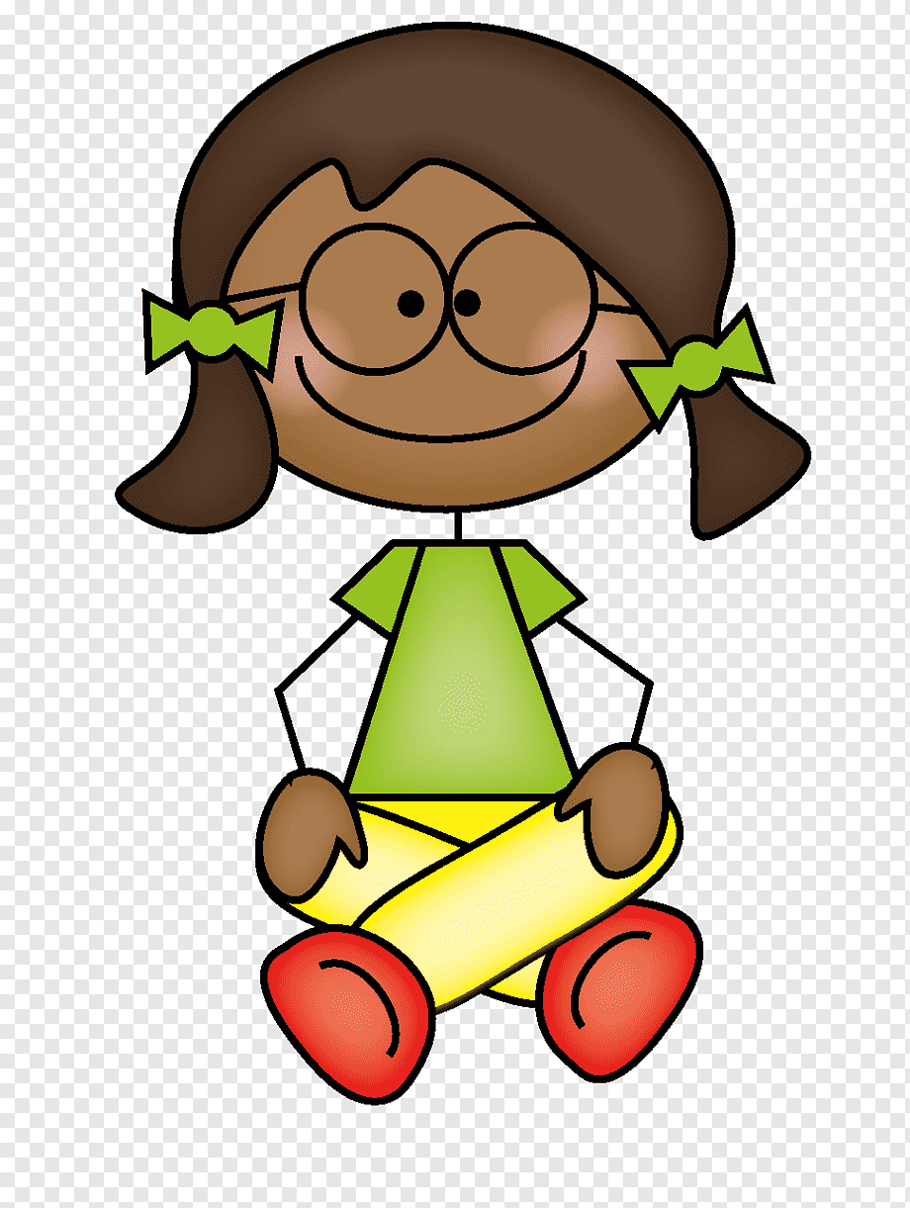



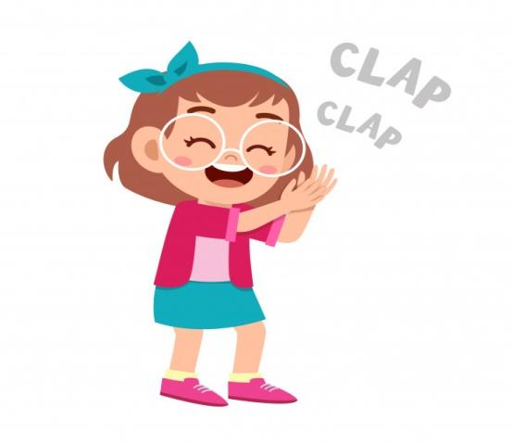







1. BRINQUE COM O CORPO.

**NOME DA ATIVIDADE:** JOGO DA VELHA.

**ORGANIZAÇÃO DA ATIVIDADE**: UTILIZE CAIXINHAS DE LEITE OU GARRAFAS PET, BAMBOLÊS, BARBANTE OU CABOS DE VASSOURA (DE FORMA AO JOGO), E UMA PESSOA QUE BRINQUE NO JOGO.

**DESENVOLVIMENTO DA ATIVIDADE**: COMBINE QUAIS OS OBJETOS ENVOLVIDOS NA ATIVIDADE, A CRIANÇA ESCOLHE A CAIXINHA DE LEITE E A OUTRA PESSOA COM A GARRAFA PET, AO SINAL DE COMANDO INICIAM A CORRIDA ATÉ O JOGO E ESCOLHEM QUAL A CASA IRÃO COLOCAR OS SEUS OBJETOS E RETORNEM, DE FORMA SUCESSIVA ATÉ QUE UM DOS ENVOLVIDOS CONSIGA PRIMEIRO FORMAR UMA LINHA VERTICAL, HORIZONTAL OU DIAGONAL, E COM ISSO CONQUISTE O PONTO.

FIGURA 1 - JOGO TRADICIONAL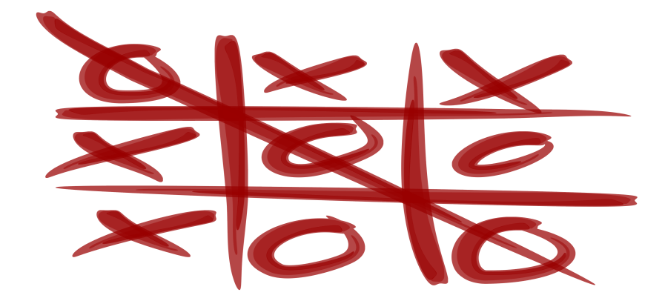



FIGURA 2 OPÇÃO DE JOGO FIGURA 3 OPÇÃO DE JOGO 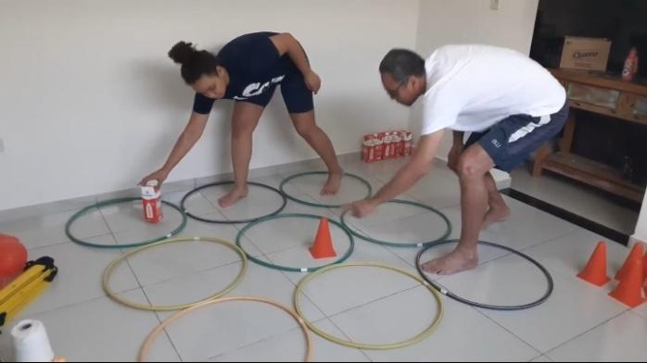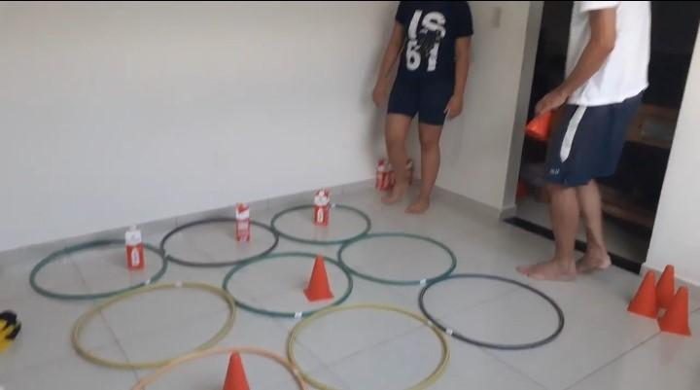



1. APRIMORE A COORDENAÇÃO MOTORA.

**NOME DA ATIVIDADE:** O COPO E O ALVO.

**ORGANIZAÇÃO DA ATIVIDADE**: UTILIZE COPOS PLÁSTICOS, BANCOS OU CADEIRAS E TAMPINHAS DIVERSAS.

**DESENVOLVIMENTO DA ATIVIDADE**: O POSICIONAMENTO DO CORPO NO ESPAÇO PODE SER, SENTADA, DE JOELHOS OU EM PÉ, PODENDO ESCOLHER A MANEIRA MAIS CONFORTÁVEL, SEGURE O COPO COM A “BOCA” PARA BAIXO SOBRE O BANCO OU CADEIRA COM A TAMPINHA, NA SEQUÊNCIA VIRE O COPO PARA A POSIÇÃO CONTRÁRIA E ACERTE O ALVO, OU SEJA, A TAMPINHA DENTRO DO COPO.

**OBSERVAÇÃO:** USE SOMENTE UMA DAS MÃOS E NA SEQUÊNCIA UTILIZE A TROCA DE MÃO.

FIGURA 1 FIGURA 2

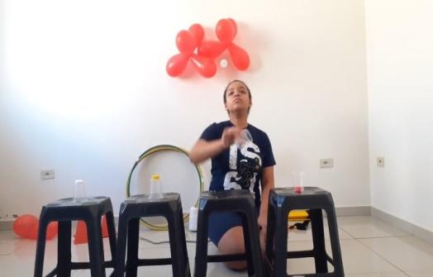

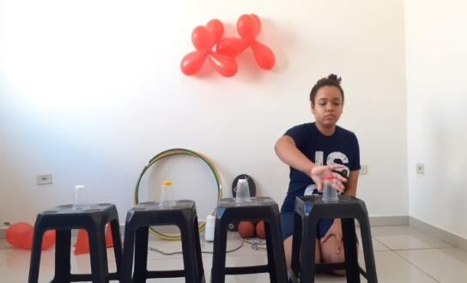

FIGURA 3

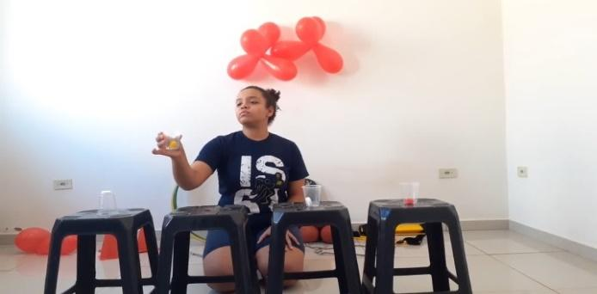



CADERNO BASE NÚMERO 4 - 2º ANO DO ENSINO FUNDAMENTAL

GABARITO DE EDUCAÇÃO FÍSICA – GEFEM

| QUESTÃO | RESPOSTA | HABILIDADE |
| --- | --- | --- |
| 1 | BAMBOLÊ; PULA CELA; CORDA; PETECA; FUTEBOL; PEGA - PEGA | (CG.EF12EF02.s) Explicar por meio de múltiplas linguagens (corporal, visual, oral e escrita), as brincadeiras e os jogos populares do contexto comunitário e regional, reconhecendo e valorizando a importância desses jogos e brincadeiras para suas culturas de origem. |
| 2 | PINTE | CG.EF12EF02.s) Explicar por meio de múltiplas linguagens (corporal, visual, oral e escrita), as brincadeiras e os jogos populares do contexto comunitário e regional, reconhecendo e valorizando a importância desses jogos e brincadeiras para suas culturas de origem. |
| 3 | 1. PEGA-PEGA;   2)RESPOSTA PESSOAL | CG.EF12EF02.s) Explicar por meio de múltiplas linguagens (corporal, visual, oral e escrita), as brincadeiras e os jogos populares do contexto comunitário e regional, reconhecendo e valorizando a importância desses jogos e brincadeiras para suas culturas de origem. |
| 4 | AULA PRÁTICA | (CG.EF12EF09.s) Participar da ginástica geral, identificando as potencialidades e os limites do corpo e respeitando as diferenças individuais e de desempenho corporal. |
| 5 | PINTE; OBSERVAÇÃO: 10 | CG.EF12EF02.s) Explicar por meio de múltiplas linguagens (corporal, visual, oral e escrita), as brincadeiras e os jogos populares do contexto comunitário e regional, reconhecendo e valorizando a importância desses jogos e brincadeiras para suas culturas de origem. |
| 6 | AULA PRÁTICA | (CG.EF12EF10.s) Descrever, por meio de múltiplas linguagens (corporal, oral, escrita e audiovisual), as características dos elementos básicos da ginástica e da ginástica geral, identificando a presença desses elementos em distintas práticas corporais. |
| 7 | CIRCULE | CG.EF12EF02.s) Explicar por meio de múltiplas linguagens (corporal, visual, oral e escrita), as brincadeiras e os jogos populares do contexto comunitário e regional, reconhecendo e valorizando a importância desses jogos e brincadeiras para suas culturas de origem. |
| 8 | PINTE | CG.EF12EF02.s) Explicar por meio de múltiplas linguagens (corporal, visual, oral e escrita), as brincadeiras e os jogos populares do contexto comunitário e regional, reconhecendo e valorizando a importância desses jogos e brincadeiras para suas culturas de origem. |
| 9 | AULA PRÁTICA | (CG.EF12EF21.n) Situar e orientar, em determinado tempo e espaço, o próprio corpo em relação aos objetos e às pessoas. |
| 10 | AULA PRÁTICA | (CG.EF12EF21.n) Situar e orientar, em determinado tempo e espaço, o próprio corpo em relação aos objetos e às pessoas. |
| 11 | AULA PRÁTICA | (CG.EF12EF21.n) Situar e orientar, em determinado tempo e espaço, o próprio corpo em relação aos objetos e às pessoas. |
| 12 | AULA PRÁTICA | (CG.EF12EF20.n) Conhecer o próprio corpo a partir da vivência de atividades lúdicas. |
| 13 | AULA PRÁTICA | (CG.EF12EF20.n) Conhecer o próprio corpo a partir da vivência de atividades lúdicas. |
| 14 | AULA PRÁTICA | (CG.EF12EF20.n) Conhecer o próprio corpo a partir da vivência de atividades lúdicas. |
| 15 | AULA PRÁTICA | (CG.EF12EF20.n) Conhecer o próprio corpo a partir da vivência de atividades lúdicas. |
| 16 | AULA PRÁTICA | (CG.EF12EF20.n) Conhecer o próprio corpo a partir da vivência de atividades lúdicas. |
| 17 | AULA PRÁTICA | (CG.EF12EF20.n) Conhecer o próprio corpo a partir da vivência de atividades lúdicas. |
| 18 | AULA PRÁTICA | CG.EF12EF02.s) Explicar por meio de múltiplas linguagens (corporal, visual, oral e escrita), as brincadeiras e os jogos populares do contexto comunitário e regional, reconhecendo e valorizando a importância desses jogos e brincadeiras para suas culturas de origem. |
| 19 | AULA PRÁTICA | (CG.EF12EF01.s) Experimentar, fruir e recriar diferentes brincadeiras e jogos da cultura popular presentes no contexto comunitário e regional, reconhecendo e respeitando as diferenças individuais de desempenho dos colega |
| 20 | AULA PRÁTICA | (CG.EF12EF01.s) Experimentar, fruir e recriar diferentes brincadeiras e jogos da cultura popular presentes no contexto comunitário e regional, reconhecendo e respeitando as diferenças individuais de desempenho dos colega |